花蓮縣立宜昌國民中學107學年度第二學期第一次段考9年級自然科試題
版本：南一 範圍：CH1、CH3
命題老師：陳彥宏 老師 班級： 座號： 姓名：
一､觀念判斷題：51％ (每題1.5分)
( )1. | 下列何種電器的使用目的是利用電流的化學效應？  (A)電解水 (B)電暖爐。
( )2. | 下圖電路中，若以一條粗銅線連接a點和b點（圖中虛線），則下列敘述何者正確？  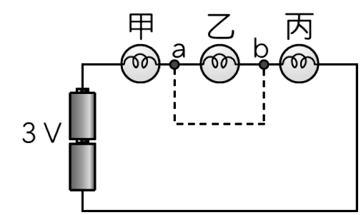  (A)乙燈泡更亮 (B)乙燈泡熄滅。
( )3. | 將3歐姆與2歐姆的甲、乙兩燈泡串聯如下圖中的電路，電池電壓為15伏特，試問甲、乙燈泡何者亮度較大？ (A)甲燈泡 (B)乙燈泡。  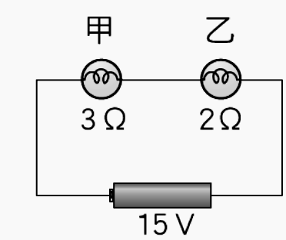
( )4. | 阿宏使用一條延長線(規格為110 V、12 A)，連接電磁爐與吸塵器，請參考下表，並判斷此延長線是否超出安全負載電流範圍？ (A)安全負載電流範圍內 (B)超出安全負載電流範圍。
  電風扇 | 電磁爐 | 吹風機
  100 W | 1100 W | 250 W
  音響 | 電熱爐 | 吸塵器
  185 W | 900 W | 450 W
( )5. | 試問下圖使用的三孔插座，其 P、Q兩孔間的電壓為多少？ (A) 110V (B) 220V。  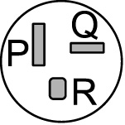
( )6. | 發電廠所發出的電能除了利用銅線製成輸送線路，還利用下列哪種方式減少電能輸送的損失？ (A)高電壓低電流 (B)高電流低電壓。
( )7. | 家中的電器在使用時是以何種方式連接該迴路？ (A)串聯 (B)並聯。
( )8. | 家中電燈開關在使用時是以何種方式連接於電燈迴路？ (A)串聯 (B)並聯。
( )9. | 甲燈泡（110V、60W）和乙燈泡（110V、40W），請問在正常使用情況下何者較亮？  (A)甲燈泡 (B)乙燈泡。
( )10. | 以能量轉換的觀點，電池的裝置應為： (A)將電能變為化學能 (B)將化學能變為電能。
( )11. | 同學日常使用的手機，其內部所使用的電池是屬於何種電池？ (A)一次電池 (B)二次電池。
( )12. | 鋅銅電池實驗，下列何者為該裝置的正極？ (A)鋅片 (B)銅片。
( )13. | 鋅銅電池使用一段時間後，負極產生何種變化？ (A)氧化反應 (B)還原反應。
( )14. | 鋅銅電池實驗，在兩燒杯中加入U型管，並在管中填裝硝酸鉀溶液，請問該裝置有何功能？  (A)協助兩燒杯間的水溶液流通 (B)維持兩杯水溶液電中性。
( )15. | 電解水實驗正極的產物為下列何者氣體？ (A)氫氣 (B)氧氣。
( )16. | 電解實驗所使用的電源為下列何者類型？ (A)直流電 (B)交流電。
( )17. | 使用碳棒電解硫酸銅溶液時，負極的產物為何？ (A)碳 (B)銅。
( )18. | 若想在鐵片鍍上一層鋅，試問鐵片須與電池的哪端極性相接？ (A)正極 (B)負極。
( )19. | 請問天氣變化主要是受到哪類氣體的影響？ (A)固定氣體 (B)變動氣體。
( )20. | 如果沒有大氣層，地球的日夜溫差將有何變化？ (A)變大 (B)變小。
( )21. | PM 2.5 是指對空氣中懸浮微粒的何種性質描述？ (A)毒性大小 (B)粒徑大小。
( )22. | 如下圖，我們利用寶特瓶及打氣裝置來造雲，當軟木塞彈開後，瓶口所產生的白色煙霧是什麼？(A)水氣 (B)小水滴。  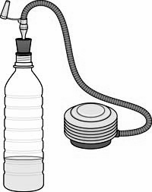
( )23. | 晴朗的午後，天上飄來一片雲，請問雲內的水氣是否達到飽和？ (A)飽和 (B)未飽和。
( )24. | 下圖之粗黑曲線代表空氣中所含水氣的飽和曲線，試問圖中甲點空氣的相對溼度是否達到飽和？ (A)飽和 (B)未飽和。  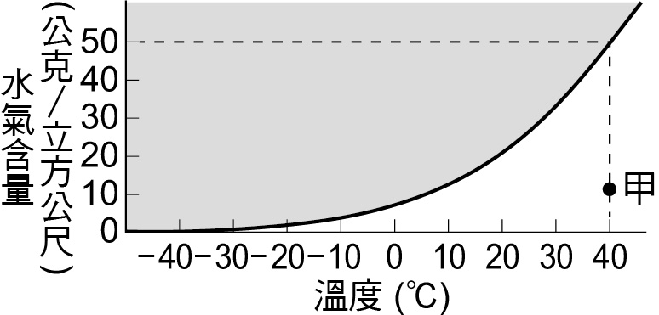
( )25. | 雲是天空的魔術秀，也是降水的先行指標，請同學參考下圖，判斷該雲是屬於何種類型？ (A)層狀雲 (B)積狀雲。  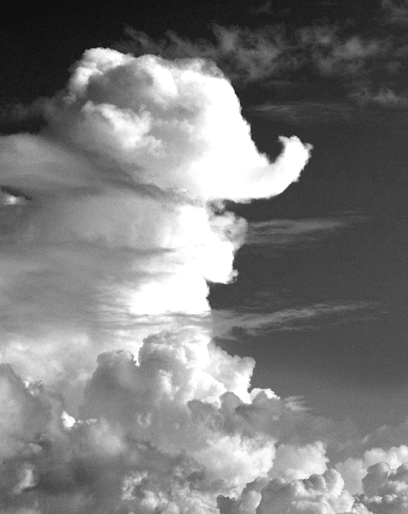
( )26. | 風指的是地面水平方向空氣的流動，請問空氣流動的方向是根據下列何種氣壓趨勢？  (A)高氣壓→低氣壓 (B)低氣壓→高氣壓。
( )27. | 氣象學中常用的氣壓單位為百帕(hPa) ，請問”帕(hPa)”的物理單位為何？  (A)gw/cm² (B)N/m²。
( )28. | 大範圍空氣的流動受地球自轉影響，在北半球會偏向哪一邊運動？ (A)左邊 (B) 右邊。
( )29. | 若鋒面移動的方向由冷空氣推向暖空氣，則可用下列何項表示？  (A) (B) 。
( )30. | 下圖為某地地面等壓線圖（其中箭頭表示空氣的流動方向），試問：甲、乙兩地何者氣壓較大？(A)甲地氣壓大 (B)乙地氣壓大。  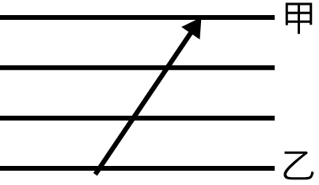
( )31. | 臺灣曾經靠電鍍的工業使得經濟起飛，但也付出了汙染環境的代價。下列何者是電鍍工業所造成的汙染事件？ (A)戴奧辛 (B)綠牡蠣事件 。
( )32. | 下圖為花蓮氣象站的風向計的觀測結果，請問此時此地吹什麼風？ (A)東風 (B) 西風。  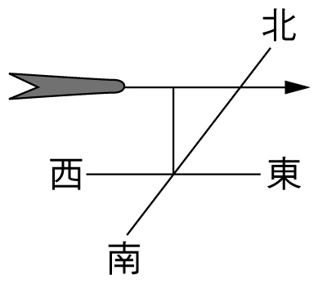
( )33. | 秋颱往往受到東北季風的影響下，在台灣迎風面的北部、東北部產生明顯的豪大雨，我們稱此現象為何？ (A)共伴效應 (B)藤原效應。
( )34. | 下圖為某次的颱風路徑預測圖，觀察圖中圓圈的直徑會隨著時間的變化而加大，請問該圓半徑大小可能代表該颱風的何種性質？ (A)颱風大小 (B) 路徑機率。
二､單選題：50％ (每題2分)
( )35. | 如附圖所示，各電路的燈泡、電池都相同，且它們的電阻皆固定不變，則電源每秒提供的電能大小順序為何？  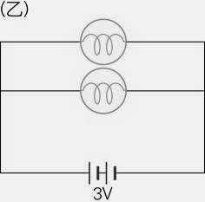 。  (A)甲＞乙＞丙 (B)乙＞丙＞甲 (C)丙甲＞乙＞ (D)甲＝乙＝丙。
( )36. | 若發電廠所發出的電功率保持一定，且輸送線路符合歐姆定律，當發出電壓變為原來的1 / 2倍時，則輸送線路上電能損失的功率將變為原來的多少倍？  (A) 1 / 2 (B) 1 / 4 (C) 2 (D) 4 。
( )37. | 學校飲水機的規格如下：請問正常使用一天所消耗的電量為多少度電？  (A)24 (B) 110 (C)6600 (D)24000。
( )38. | 使用家庭電器時，其外殼或其接地線需接地的理由為何？ (A)保證電器電壓維持恆定 (B)提供電源與冰箱間迴路使電流流通 (C)可將外漏的電流導入地面，以免人體觸電 (D)電器過熱時，可將多餘熱量導入地面，以策安全。
( )39. | 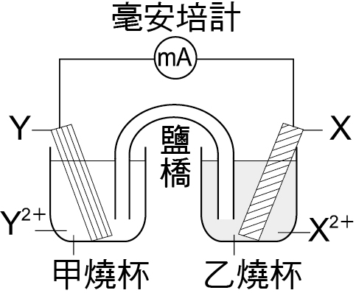  有一伏打電池的裝置如右圖，放電一段時間後發現  甲燒杯中的Y^{2＋}增加，乙燒杯中的X^{2＋}減少，則有  關此電池的敘述，下列何者正確？  (A) X為正極，質量增加；Y為負極，質量減少  (B) X為正極，質量減少；Y為負極，質量增加  (C) X為負極，質量增加；Y為正極，質量減少  (D) X為負極，質量減少；Y為正極，質量增加。
( )40. | 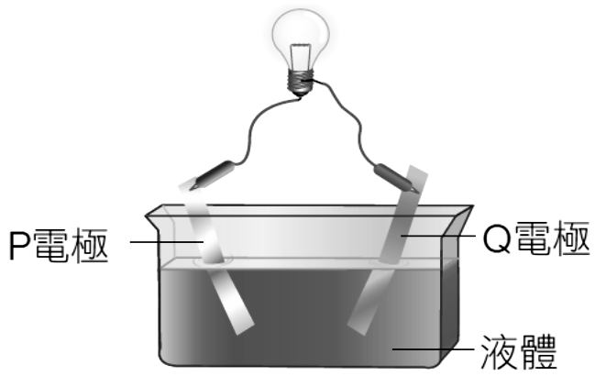  觀察右圖，在下列何種狀況下的裝置，燈泡可能會發光？
  選項 | P電極 | Q電極 | 液體
  (A) | Mg | Mg | 氫氧化鈉
  (B) | Mg | Cu | 蒸餾水
  (C) | Cu | Cu | 稀硫酸
  (D) | Mg | Cu | 硫酸銅
( )41. | 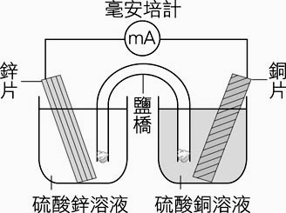  參考下圖，鋅銅電池在放電時(鹽橋為硝酸鉀溶液)，  下列敘述何者正確？  (A)總反應為Zn^{2＋}＋Cu → Zn＋Cu^{2＋}  (B)鋅片失去電子，產生鋅離子溶於硫酸鋅溶液中  (C)硫酸銅溶液顏色會變深  (D)鹽橋中的鉀離子往硫酸鋅溶液移動。
( )42. | 已知「Li_{x}C₆ → xLi⁺ +6C + xe⁻」為手機鋰電池某一電極在放電時發生的半反應，請問下列敘述何者正確？  (A)此為正極，作氧化作用 (B)此為正極，作還原作用  (C)此為負極，作氧化作用 (D)此為負極，作還原作用。
( )43. | 電解水裝置如右圖，下列有關此實驗的敘述何者錯誤？  (A)甲、乙兩端可直接連接鉛蓄電池進行電解反應  (B)甲端的試管可收集到氣體具有助燃性  (C)乙端的試管收集到的氣體體積是甲端試管氣體體積的兩倍  (D)若縮短甲、乙兩試管的距離，氣泡產生的速率變慢。
( )44. | 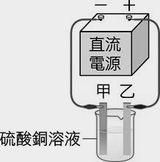  想在鋅片上鍍銅，將鋅片和銅片分別裝置在甲、乙兩端作為電極  ，如右圖所示。有關電鍍過程中兩極的反應，下列何者正確？  (A)甲電極之反應式為Zn → Zn^{2＋}＋2e－  (B)乙電極之反應式為Cu^{2＋}＋2e－ → Cu  (C)甲電極之反應式為Zn^{2＋}＋2e－ → Zn  (D)乙電極之反應式為Cu → Cu^{2＋}＋2e－。
( )45. | 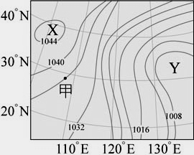  右圖為某地區的地面等壓線圖，圖中實線為等壓線，請問  甲地氣壓數值是多少？風向為何？  (A)1038；西南風 (B)1038；東北風  (C)1036；西南風 (D)1036；東北風。
( )46. | 下列何者不是對臺灣地區氣候現象的描述？  (A)五、六月為梅雨季 (B)七月至九月容易發生颱風  (C)冬天時吹東北季風 (D)花蓮今天的氣溫約在22～27℃間。
( )47. | 氣象上測量氣溫是將溫度計置於百葉箱內，這是為了避免觀測  溫度計受到陽光的直接照射，影響觀測的準確性。位於吉安的  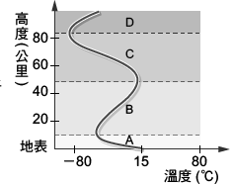  我們，則應該把百葉箱的門朝向何方擺設？  (A) 東方 (B) 西方 (C) 南方 (D) 北方。
( )48. | 右圖為大氣垂直分層示意圖，下列何者錯誤？  (A)天氣現象主要發生在A層  (B)溫室氣體分佈於B層，導致溫度隨著高度而上升  (C) C層稱為中氣層  (D)極光多發生於D層。
( )49. | (甲)溫室效應；(乙) 減緩許多衝向地球的隕石等外來物；(丙) 提供生物呼吸；(丁)阻隔紫外線；(戊) 製造能量。請問以上哪些項目是大氣的功能？  (A)甲乙丙丁 (B)甲丙丁戊 (C)甲乙丙戊 (D)甲乙丁戊。
( )50. | 北半球地面高、低氣壓空氣的流動情形如下圖，以下敘述何者錯誤？  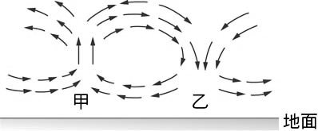  (A)甲為低氣壓中心 (B)乙處天氣晴朗 (C)風由甲地往乙地吹 (D)乙地空氣密度大於甲地。
( )51. | 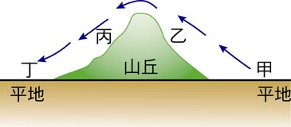  北半球低氣壓附近空氣的垂直方向及水平方向氣流何者正確？  (A) (B) (C) (D)  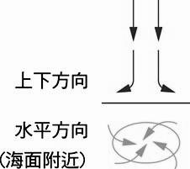 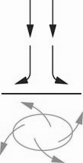 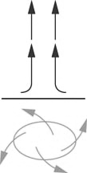 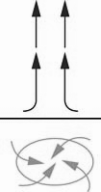
( )52. | 右圖為氣流流過山丘的示意圖，箭頭所指為氣流的流向。  根據圖中所示，甲、乙、丙、丁何處降雨機率最高？  (A)甲 (B)乙 (C)丙 (D)丁。
( )53. | 有關臺灣氣候的敘述，下列何者錯誤？ (A)春末夏初經常陰雨綿綿 (B)冬季主要受蒙古大陸氣團的影響常有寒流 (C)夏季時吹西南季風 (D)南部在冬季時因地形關係而多雨。
( )54. | 亞洲大陸北方因燃煤等因素產生的懸浮微粒，常隨著東北季風飄到臺灣，形成「霧霾」，造成許多民眾呼吸道過敏等情形。上述現象，主要發生在臺灣的哪一個季節？  (A) 春季 (B) 夏季 (C) 秋季 (D) 冬季。
( )55. | 如右圖，有一颱風通過臺灣，有關颱風從 A地經過 B地到達 C地的過程，  下列何者錯誤？  (A)颱風中心從A地接近臺灣時，東部地區為迎風面，會產生狂風暴雨  (B)颱風中心經過B地時，中心結構受中央山脈抬升而威力增強  (C)颱風中心離開臺灣往C地移動時，東部地區風勢會減弱  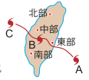  (D)因颱風從東部登陸，穿越中央山脈，從西部出海，故稱為穿心颱。
( )56. | 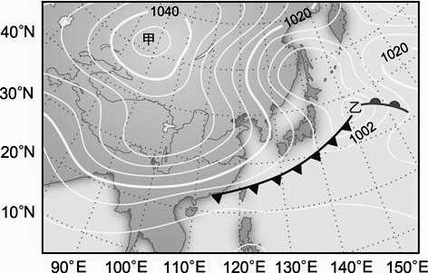  鋒面過境台灣島，右圖為某日的地面天氣圖，根據圖中資料，下列敘述何者錯誤？  (A)圖中的等壓線上所標示的數字，  其單位為cm-Hg  (B)乙為低氣壓中心  (C)未來幾天臺灣地區的氣溫會降低  (D)這種天氣型態通常發生在冬天。
( )57. | 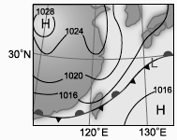  鋒面過境台灣島，右圖為某日的地面天氣圖，  根據圖中資料，下列敘述何者錯誤？  (A)左上角的H代表蒙古大陸氣團  (B)右下角的H代表太平洋海洋氣團  (C)此時太平洋海洋氣團勢力強於蒙古大陸氣團  (D)此鋒面為滯留鋒面，臺灣地區進入梅雨季節。
( )58. | 觀察以下不同時間的天氣圖，判斷臺灣何時的降雨機率可能最低？  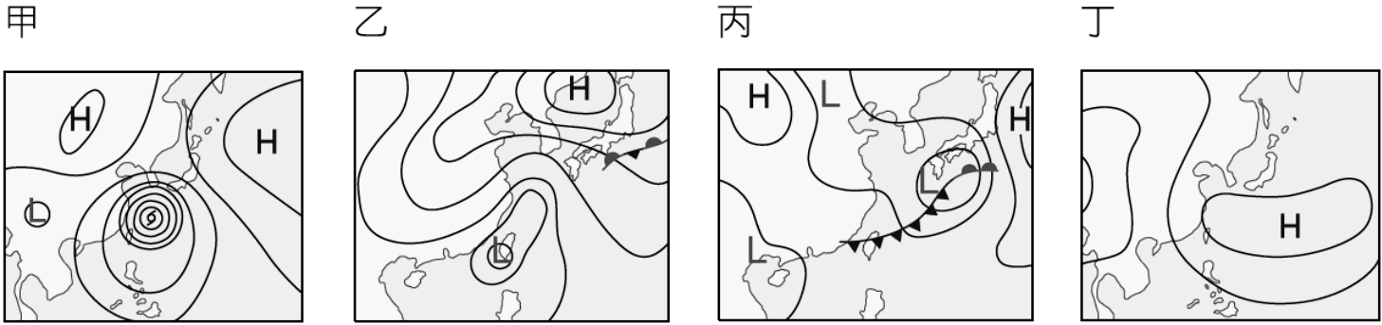  (A)甲 (B)乙 (C)丙 (D)丁。
( )59. | 天氣預報說花蓮市明天降雨機率40％的意思應為下列何者？ (A)明天花蓮市將有約40％的面積會下雨 (B)明天將有約40％的時間在下雨 (C)明天大約有40％機率會下雨 (D)明天將有40％的機會晴天。
( )60. | 中央氣象局預報天氣，通常是利用哪些資料去判斷該地的天氣？  (A)甲乙 (B)甲丙 (C)乙丁 (D)丙丁。  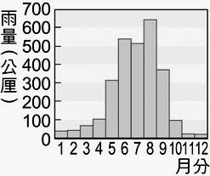 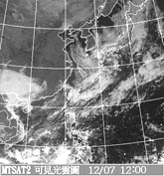 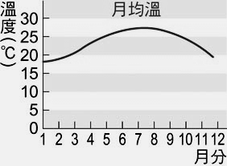 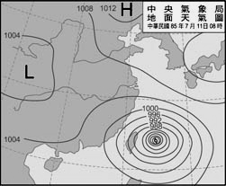  甲.年雨量圖 乙.衛星雲圖 丙.月均溫圖 丁.地面天氣圖
___________________________________________________________________
花蓮縣立宜昌國民中學107年度第二學期第一次段考9年級自然科答案卷
版本：南一 範圍：CH1、CH3
命題老師：陳彥宏 老師 班級： 座號： 姓名：
三. 加分題：9％
手機的運用越多樣，帶來的歡樂也越多，但相對的耗用的電力也更大。想要讓歡樂不斷電，你可以選擇「行動電源」來延續手機的電力，市面上行動電源款式規格繁多，同學在選購時該注意哪些事項呢？ 請同學參考下圖回答下列問題：
【註】：手機的鋰電池電壓工作範圍定義在 3.2V - 4.2V
- 行動電源的電池容量可由圖中哪一個規格得知？2％ ；請試著解釋單位的物理意義？3％
________________________________________________________________________________________________________________________________________________________________________________________________________________________________________________________________________________________________________________________________________
- 行動電源對手機的充電速度可由圖中哪一個規格得知？2％ ；請試著解釋單位的物理意義？2％
________________________________________________________________________________________________________________________________________________________________________________________________________________________________________________________________________________________________________________________________________

花蓮縣立宜昌國民中學107學年度第二學期第一次段考9年級自然科解答
- 生活判斷題：16％ (每題1分)
題號 | 1 | 2 | 3 | 4 | 5 | 6 | 7 | 8 | 9 | 10 | 11 | 12 | 13 | 14 | 15 | 16 | 17 | 18 | 19 | 20
答案 | A | B | A | B | B | A | B | A | A | B | B | B | A | B | B | A | B | B | B | A
題號 | 21 | 22 | 23 | 24 | 25 | 26 | 27 | 28 | 29 | 30 | 31 | 32 | 33 | 34
答案 | B | B | A | B | B | A | B | B | A | B | B | A | A | B
二、 單選題： 68％ (每題2分)
題號 | 35 | 36 | 37 | 38 | 39 | 40 | 41 | 42 | 43 | 44 | 45 | 46 | 47 | 48 | 49 | 50 | 51 | 52 | 53 | 54
答案 | B | D | A | C | A | D | B | C | D | D | D | D | D | B | A | C | D | B | D | D
題號 | 55 | 56 | 57 | 58 | 59 | 60
答案 | B | A | C | D | C | C

三. 加分題：9％
手機的運用越多樣，帶來的歡樂也越多，但相對的耗用的電力也更大。想要讓歡樂不斷電，你可以選擇「行動電源」來延續手機的電力，市面上行動電源款式規格繁多，同學在選購時該注意哪些事項呢？ 請同學參考下圖回答下列問題：
【註】：手機的鋰電池電壓工作範圍定義在 3.2V - 4.2V
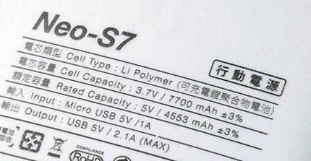
- 行動電源的電池容量可由圖中哪一個規格得知？2％ ；請試著解釋單位的物理意義？3％
5V / 4553 mAh or 3.7V / 7700 mAh
V(電壓)×mA(毫安)×h(小時)=10⁻⁶度 (電池電量)
- 行動電源對手機的充電速度可由圖中哪一個規格得知？2％ ；請試著解釋單位的物理意義？2％
Output：5V / 2.1A (MAX)
V(電壓)×mA(毫安)×h(小時)=10⁻⁶ W(瓦特) (輸出電功率)

